WebService xem lại phần load giá + Watch List

1. Cho một màn hình đầu để thực hiện các thao tác Back Office
2. Kiểm tra lại giá Low trong khoảng thời gian cuối 10- 11.
3. Phần WatchList, thay vì hiển thị giá Close (có trường hợp hiển thị giá =0), do đó nên xử lý High,Low, Open, Close bằng giá của Last Bar (data[Close.Count-1]): xử lý watchlist/Portfolio

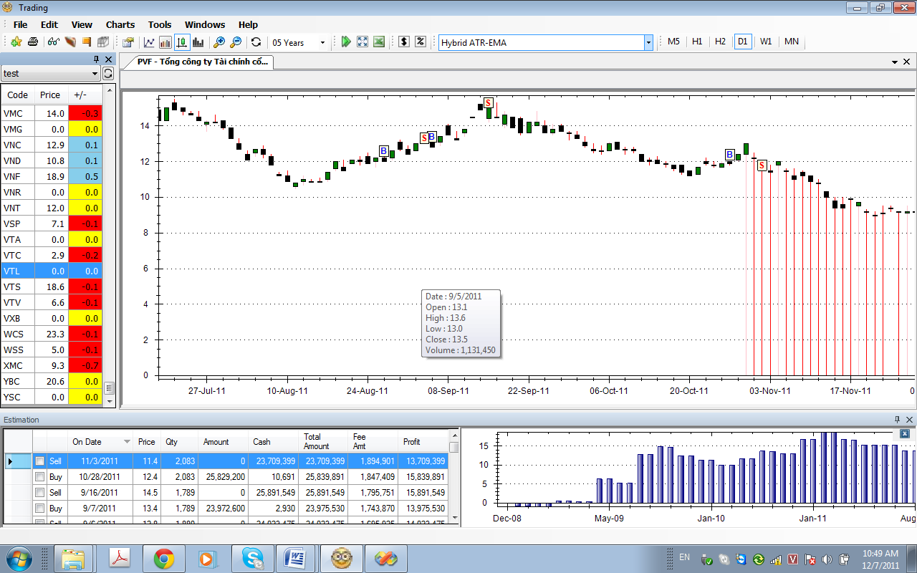

# Vấn đề về chart

* Không kéo chart về được đến ngày cuối
* Kiểm tra tham số cho di chuyển
* Khoảng trắng bên Trái/Phải

Liên quan đến sản phẩm

|  |  |  |  |
| --- | --- | --- | --- |
| User | Demo | Standard | Professionnal |
| Vietnam Stock | Chức năng |  |  |
| Gold&Metal |  |  |  |
| ***Forex*** |  |  |  |

***Server: ko đổi***

Client->